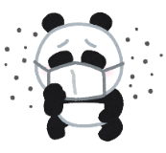

免疫のお話 『花粉症』 編

3年生

**おくすりナビ（２０１８年　１月号）**

**なぜ*花粉症* になるの？**

**(花粉)**が体に入ると、免疫反応により花粉に対するが作られます。抗体を「コップにたまる水」に

例えると、花粉症になるまでを“アレルギーコップ説”という考え方で説明することができます。人はそれぞれ

の決まったコップを持っていて、花粉を取り込むたびにコップに水がたまっていきます。



何度も花粉を取り込むと … やがてコップがいっぱいに！

**Y**

**Y**

**Y**

**抗体**

**↘**

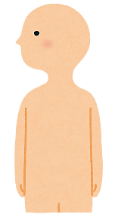

**Y**

**Y**

**↑**

**抗原(花粉)**



**Y**

**Y**

**Y**

**Y**

**Y**

**Y**



許容量

コップがいっぱいになり水があふれた時、花粉症になります。体質や生活環境、食生活、ストレスなどにより

コップの大きさに個人差があるので、水がたまるまでの期間は人それぞれです。そのため、**今花粉症でない**

**人でも、コップの中身が増えていけば、いつか水があふれ花粉症になる可能性があります・・・**



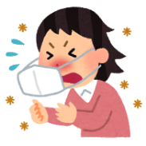

**Y**

**Y**

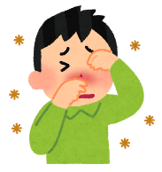

**発症**



水があふれる！



今花粉症でない人でも、花粉の

が多い日には、外出時の

マスク着用や手洗い・うがいを

心がけましょう。

**Y**

**Y**

**Y**

**Y**



**花粉症の*お薬***

花粉症のお薬は、予防的に使用する薬や症状がひどくなった時にすぐにえてくれる薬など、色々な

種類があり、薬局やドラッグストアでも買うことができます。自分にはどのような薬が合うのか、相談薬局

あるいは出張相談会で薬剤師に相談してみましょう。市販薬でも症状が治まらない場合は、病院を受診

しましょう。



作成・発行元

**《 －出張相談会－　 保健室に薬剤師が来ます 》**

おくすりナビ、医薬品や健康などについて、質問・相談が

ある人は保健室まで！

**●月●日　午後●時●分～●時●分**